УПРАВЛЕНИЕ ОБРАЗОВАНИЯ
МУНИЦИПАЛЬНОГО ОБРАЗОВАНИЯ ГОРОДСКОЙ ОКРУГ «ОХИНСКИЙ»
МУНИЦИПАЛЬНОЕ БЮДЖЕТНОЕ ОБЩЕОБРАЗОВАТЕЛЬНОЕ УЧРЕЖДЕНИЕ
ОБЩЕОБРАЗОВАТЕЛЬНАЯ ШКОЛА № 4 Г. ОХИ
694490, г. Оха, ул. Школьная, д. 15. Тел. (факс) 8-(42437)-3-28-21
e-mail: shkola4okha@mail.ru

проект

«АКВАРИУМ И ЕГО ОБИТАТЕЛИ»

Работу выполнили
ученики 3 класса
МБОУ ОШ № 4
г. Оха, Сахалинская область

Руководитель работы:
Кирова О. А.

г. Оха
2020 год

Содержание

1.Введение 2
2.Что такое «аквариум» 4
3.Виды и типы аквариумов 5
4.Условия для жизни 7
5.Обитатели аквариума 8
6.Выводы 9
7.Список литературы 10

Введение
Человек, любящий природу, никогда не обидит ближнего, не будет издеваться над нашими меньшими братьями.
В течение 2020/21 учебного года велась работа над проектом «Аквариум и его обитатели». Разведение аквариумных рыбок - очень увлекательное и полезное занятие не только для взрослых, но и для детей. Для начала в него можно поселить только те виды рыб, уход за которыми совсем прост, да и сами рыбы не стоят больших денег.
Как ни странно, аквариумные рыбы, которые стоят дешевле других, оказываются еще и самыми неприхотливыми. Поэтому человеку, решившему их приобрести, везет вдвойне. Особенно это удобно в том случае, если это первый опыт в разведении аквариумных рыбок.
В этом учебном году в нашем классе появился аквариум. Для меня и моих учеников это было радостным событием. Мы понимали, что мы должны создать все условия для обитателей нашего аквариума.
Актуальность проекта можно выразить всего лишь одной фразой И. Соколова-Микитова: "Любовь к природе, впрочем, как и всякая человеческая любовь, несомненно, закладывается у нас с детства".
Практическая ценность проекта заключается в том, что изучив литературу по данной теме, мы создадим свой собственный аквариум. Те ребята, у которых нет аквариума, заинтересовались этой темой и думают в будущем завести рыбок дома, а помогут им в этом наши советы.
Идеей создания проекта «Аквариум и ее обитатели» была тема урока по предмету мир природы и человека «Аквариум». Нас очень заинтересовала эта тема, и мы захотели из источников книг и журналов узнать, как появился первый аквариум, какие это рыбки, как содержать и ухаживать за ними, как мыть и чистить аквариум.
Для нас это было новым, интересным и даже увлекательным и мы поставили перед собой цель: изучить теоретический материал об аквариумных обитателях и создать свой аквариум.

Поэтому мы выбрали тему для нашего проекта «Аквариум и его обитатели».
Для себя мы поставил такую цель:
- исследовать условия жизни обитателей аквариума.
Задачи:
- расширить представления и знания об аквариумных рыбках;
- рассказать о полученных знаниях ребятам других классов и познакомить их с обитателями нашего аквариума.
Гипотеза:
-если тщательно изучить нужную информацию, проанализировать и обобщить необходимые факты, то можно не только пополнить и расширить свои знания, но и научиться ухаживать за обитателями аквариума.
Предполагаемый продукт:
-на основе собранного материала узнать о жизни аквариумных рыбок;
создать макет аквариума.
Объект исследования:
-аквариум и его обитатели.
Предмет исследования:
-аквариумные рыбки.

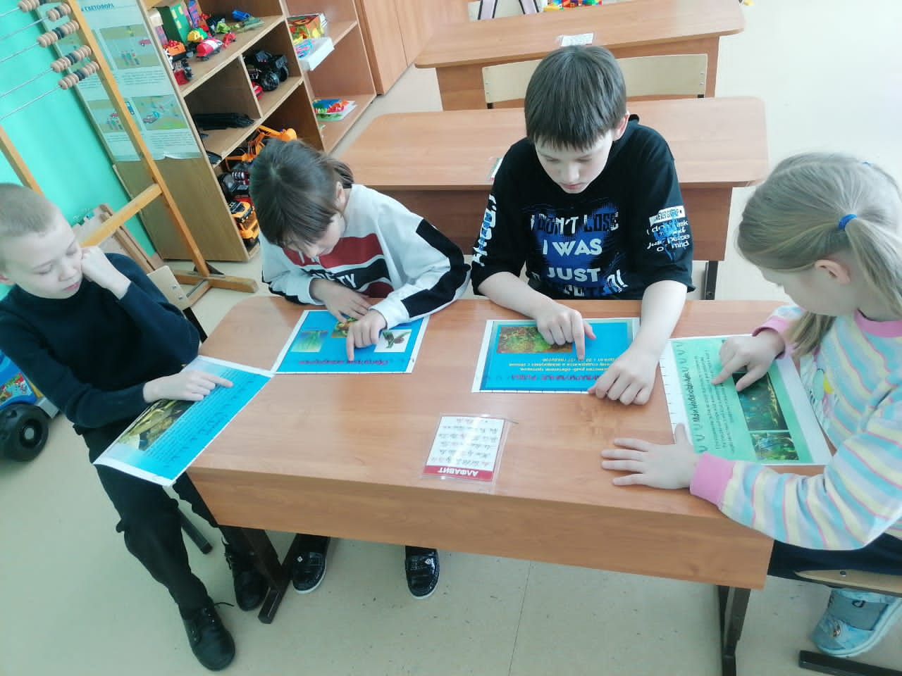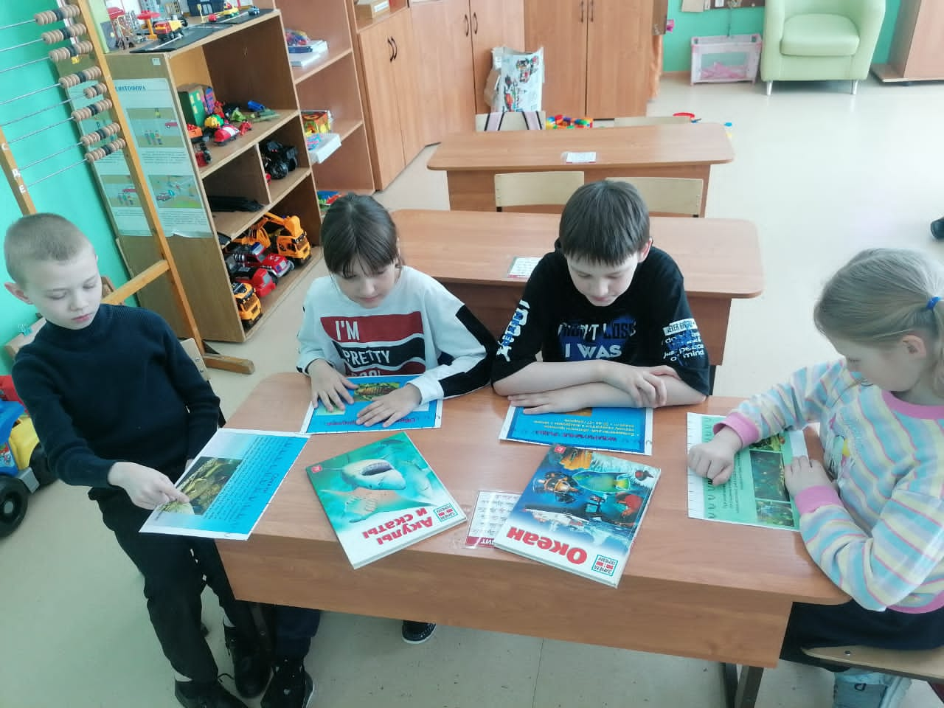

Что такое «аквариум»
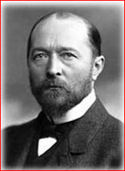 Первая европейская книга по аквариумистике была издана в 1797 году в Тюрингии Й. М. Бехштейном, где были описаны условия содержания в неволе рыбок.

АКВАРИУМ – (“аква” по-гречески означает вода) это искусственный водоём, предназначенный для содержания рыб, других водных животных и растений. Чаще всего под аквариумом понимается домашний (комнатный) аквариум для содержания аквариумных рыбок в домашних условиях.

Благоприятное воздействие аквариума на человека укрепляет его нервную систему, облагораживает воздух, повышает его культурное мировоззрение.
В аквариуме можно содержать практически любых живых существ, которые в природе обитают в воде: морских и пресноводных рыб, растения, ракообразных, моллюсков, земноводных, рептилий и кораллы.
Аквариум – не просто красивая вещь, удовлетворяющая эстетические потребности человека, и не только средство заполнить свой досуг, но и действующая модель природного водоёма.
Описанием моделирования экосистемы в замкнутом искусственном водоёме и различных аспектов разведения рыб занимается аквариумистика.

Виды и типы аквариумов
Аквариумы бывают двух видов и нескольких типов.
Вид первый — пресноводный аквариум, предназначенный для содержания и разведения как рыб обитающих в пресноводных водоемах.
Вид второй — морской аквариум, предназначенный для содержания морских обитателей рыб, растений, кораллов, и других.

Типы аквариумов:
ОБЩИЙ — аквариум начинающего любителя аква-живности, где мирно обитают рыбки нескольких видов разных систематических групп и географических зон, но близких по температурному, химическому балансу свойств воды и длительности светового дня.
КОЛЛЕКЦИОННЫЙ — аквариум с максимальным количеством рыб представителей одного видового семейства.
ВИДОВОЙ — аквариум с одним или несколькими близкими по виду рыбами.
БИОТОП — аквариум своеобразная копия, какого либо участка подводной природной среды.
ГОЛЛАНДСКИЙ — аквариум с гармоничным сочетанием небольшой численности аквариумных рыбок и максимальным количеством разнообразных видов и сортов водных растений.
ПОЛЛЮДАРИУМ — своего рода акваоранжерея, комбинация подводной и надводной растительности.
АКВАТЕРРАРИУМ — предназначен для одновременного содержания и показа сочетающихся аквариумных и террариумных обитателей.

Древние предшественники аквариума
Первыми аквариумистами были китайцы. Около четырех тысяч лет они содержат и разводят различных рыб (сначала в искусственных водоемах, впоследствии в сосудах), почти две тысячи лет продолжается селекция знаменитых золотых рыбок. Массовое увлечение разведением золотых рыбок относится ко времени правления династии Сун (10-13 век). Около двух с половиной тысяч лет назад в другом азиатском государстве — в Японии начали разводить карпов и выводить декоративные породы этих рыб — кои, а золотая рыбка в стране Восходящего солнца приобрела замечательную перистую форму.

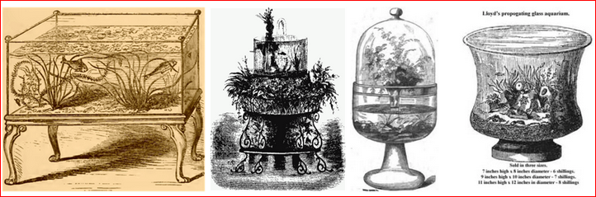

Крупнейшие аквариумы мира
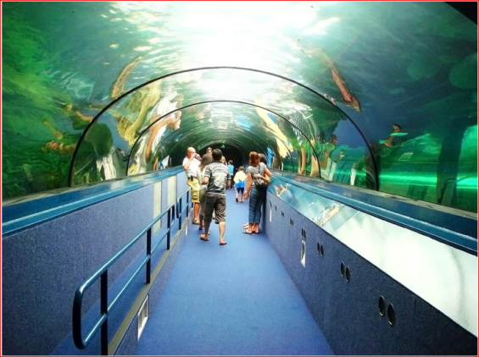

В заливе Трали на юго-западном побережье Ирландии расположен аквариум «Морской мир Фенита» (FenitSeaWorld), где обитают сотни видов рыб и беспозвоночных.
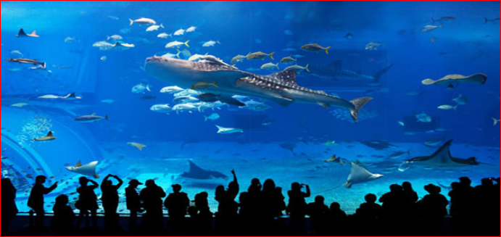

Условия для жизни
Для комфортного проживания рыбам в аквариуме необходима почва-грунт, подсветка, обогреватель, компрессор, фильтр, корм, чистая вода.
Почва – грунт.
Грунт не должен иметь острых кромок. Перед помещением в аквариум грунт нужно промыть от грязи. Лучше прокипятить.
Водоросли.
Большую роль играют аквариумные растения.
Они выделяют кислород и поглощают углекислый газ. Зелёные растения совместно с бактериями очищают воду.
Для некоторых видов рыб растения необходимы как укрытия. На растениях рыбы мечут икру. Некоторые рыбы используют растения для постройки гнезда.
Вода.
Большинство рыб – обитатели тропиков, поэтому содержатся в аквариумах с тёплой водой от +20 до +27 градусов. Вода должна быть бесцветной, прозрачной, не иметь запаха(без хлорки). Перед заполнением аквариума водопроводную воду отстаивают не менее суток. Заполнять надо осторожно, чтобы не замутить воды и не размыть грунта.
Корм.
Правильное кормление рыб играет очень важную роль. Рыбы привыкают к определенному месту и времени кормления. В природе рыбы чаще голодны, чем сыты, они в течение всего дня заняты поисками еды. Поэтому рыб лучше недокормить, чем перекормить. Корм надо разнообразить и давать его порциями так, чтобы все было съедено за 5 минут.
Лампа – свет.
Обитателям аквариума необходимо умеренное, но в достаточном количестве освещение
Кислород необходим для дыхания рыб.
Компрессор – дополнительный источник кислорода .

Обитатели аквариума
Аква́риумные ры́бы — декоративные рыбы, которых содержат в аквариумах. Для большей части аквариумных рыб характерны яркая декоративная окраска, причудливые формы тела и небольшие размеры.
К популярным аквариумным рыбкам относятся следующие: золотая рыбка, данио, ансциструс, гурами, скалярии, сомики, неоны, лабео, тетры, гуппи, пецилии и др.
В ходе реализации проекта передо нами встал вопрос: а все ли рыбки смогут жить в одном аквариуме? Прочитав информацию об аквариумных рыбках, мы узнали, что некоторые рыбы являются хищниками (пираньи) и могут съесть друг друга. Кроме того мы выяснили, что каждой рыбке необходимы определенные условия содержания, питание. Наконец, у каждой рыбки есть свой характер, иногда очень непростой.
Обитатели нашего аквариума:
1.Аквариумные сомы миролюбивые и уживчивые даже с маленькими.
Сомик Торакатум - от латинского "торакс" – панцирь. Совместимость: Фактически любые рыбы – эти сомы, не представляют, какой либо угрозы для других обитателей аквариума,
Сомик Анциструс - эти сомы присоски не нуждаются в персональном и чрезмерном внимании, единственным желательным элементом в аквариуме должны быть укрытия: гроты, пещеры и особенно коряги или пеньки.
2.Гурами - яркие, очень активные и любопытные , неприхотливые. К тому же они очень хорошо размножаются в домашних условиях. Если уход и содержание гурами проводятся в соответствии со всеми требованиями, то средняя продолжительность их жизни может составить около 7 лет.
3. Рыбки Гуппи– это самый популярный вид аквариумных рыбок. Для аквариумиста, который только начинает заниматься их разведением, это самый оптимальный вариант.
4. Кардиналы еще один популярный вид аквариумных рыбок. Эти рыбки известны почти каждому, даже тем, кто не интересуется аквариумными обитателями. Дело в том, что это практически самый распространенный вид рыбок в нашей стране.
5. Тетры - Сама рыбка обычно живет в стае, встречаются и одиночные экземпляры, но такая особь либо слишком пуглива, либо чрезмерно агрессивна. Стайные экземпляры ничего не боятся, приветливы и миролюбивы. 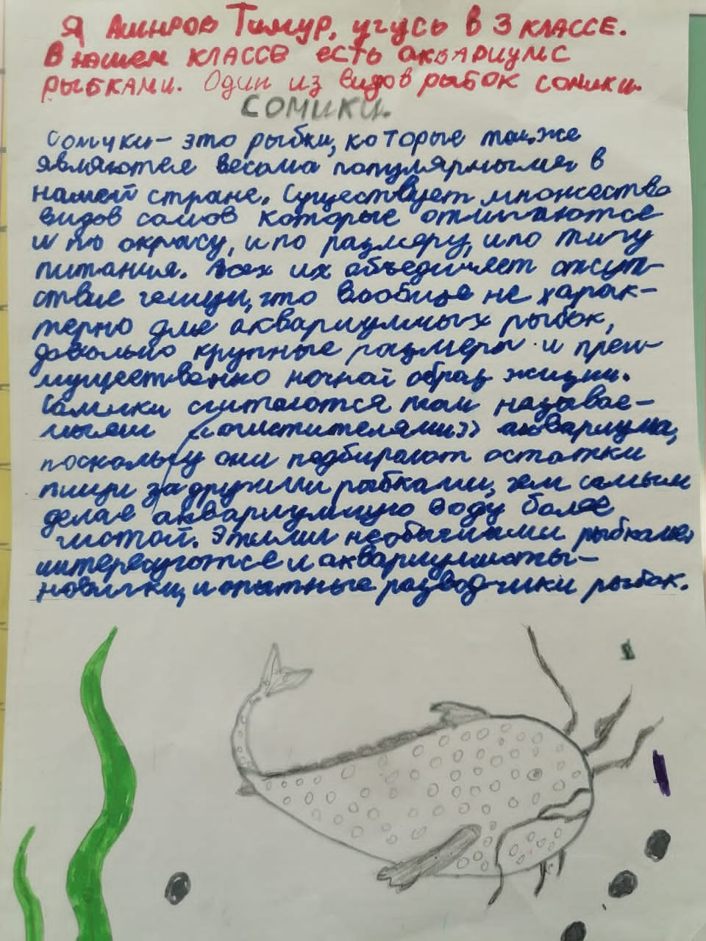 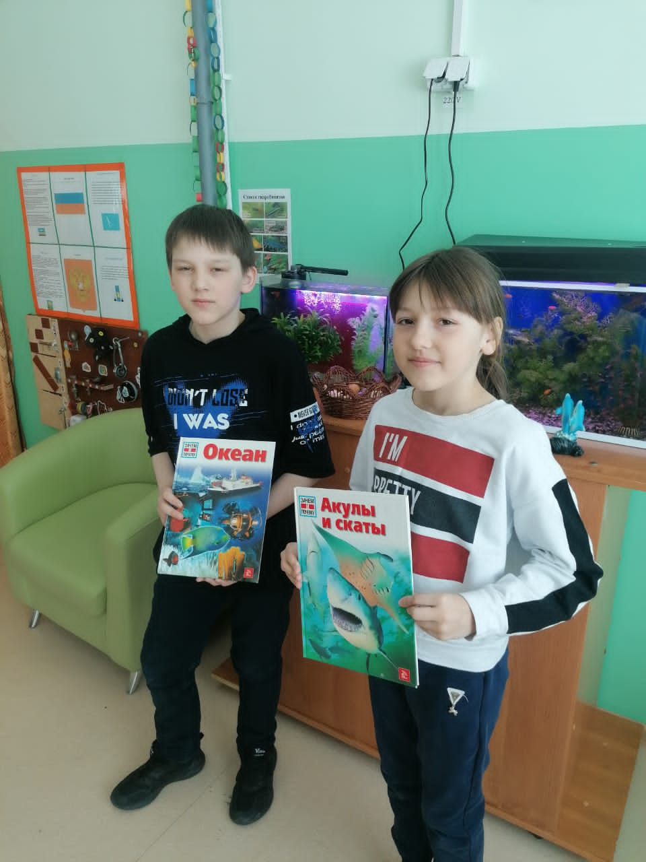
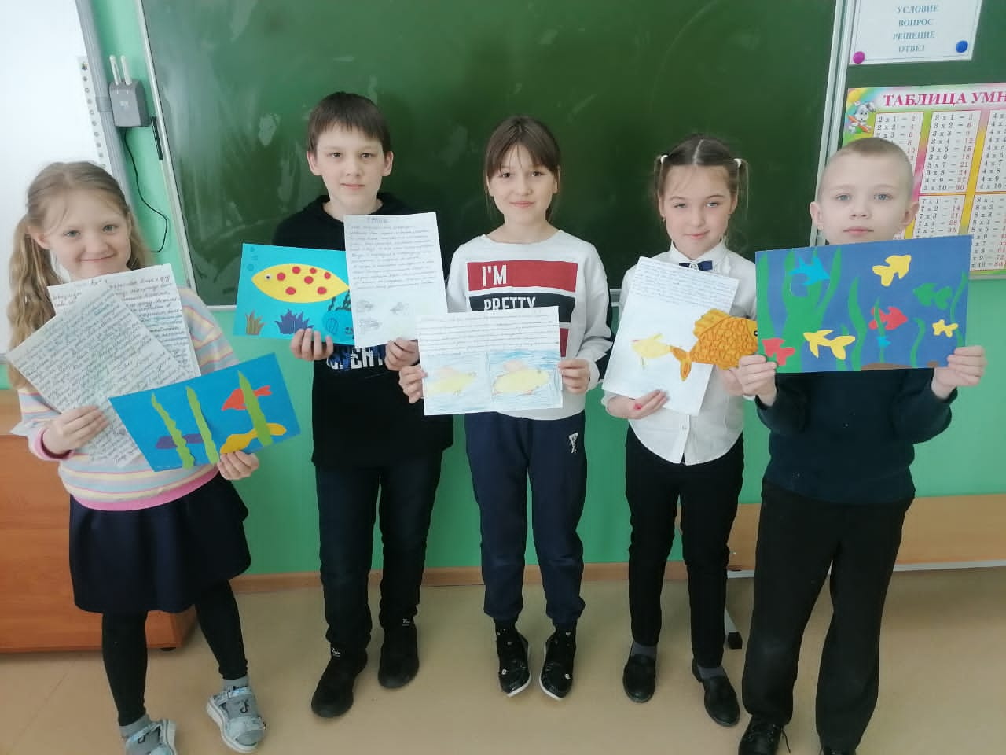

Выводы:
Эта работа помогла понять, что рыбки – это домашние любимцы, которые радуют нас не только своей красотой, но и успокаивают нашу нервную систему, поэтому они нуждаются в заботе и внимании, а для этого мы должны правильно использовать полученные знания. Ребята пополнили свои знания, узнали много интересного и поделились знаниями со своими одноклассниками и ребятами других классов. Вместе мы сделали макет аквариума.
А также ученики класса сделали выводы: разведение рыбок и уход за аквариумными обитателями – очень интересное занятие и прекрасный способ углубиться в живой мир.

Список литературы.
- Смирнов, В.А.. Советы начинающему аквариумисту, - М.: Москва, 1999.
- Русаков А.Г. «Аквариум – это просто» - Москва «Аквариум – Принт» 2008
- Аксельрод, Г.Р., У. Вордеруинклер. Энциклопедия аквариумиста. – СПб.: Энциклопедия, 2005.
- Золотницкий, Н.Ф. Аквариум любителя. – М.: Просвещение, 2004
- Плонский В.Д. «Полный справочник аквариумиста» Москва «аквариум» 2002.
- Кочетов, С.М. . Мир водных растений, - М.: Москва, 2000.
- Смирнов, В.А.. Советы начинающему аквариумисту, - М.: Москва, 1999.
- Энциклопедия «Все обо всем» Моска,1990
Интернет-ресурсы:
«Наш аквариум» http://our-aquarium.ru/
«Подводный мир» http://www.uwwportal.ru/
«ВикипедиЯ» http://ru.wikipedia.org/wiki/
http://www.aquariuminfo.ru/books/hlusov/
http://myaquaclub.ru/fish
http://www.zooclub.ru/aqua/
https://popowalena. wordpress.com
https://nsportal.ru
https://infourok.ru

